МКОУ « СОШ а. Инжичишхо имени Дерева С.Э.»

Проверила зам директора по ВР Псеунова А.В.__________

Внеклассное занятие
в дошкольной группе
посвященное 75-летию
Победы
«Освобождение города Черкесска от оккупантов»

Провела учитель начальных классов:
Хубиева Мадина Джагафаровна

2020 год

«Освобождение города Черкесска от оккупантов.»

Вступительное слово учителя: Оккупация Карачаево-Черкесии продолжалась с 12 августа 1942 года до конца января 1943 года. Эти месяцы стали одной из самых страшных страниц нашей истории. Оккупация принесла нашим людям неисчислимые горе и страдания, она унесла жизни 9000 сыновей и дочерей Карачаево-Черкесии, нанесла народному хозяйству огромный ущерб, который исчислялся тремя миллиардами рублей, на нашей территории был установлен режим грабежа, жесточайшего террора и насилия.
В г. Черкесске люди уничтожались тысячами. Остро стояла угроза насильственного вывоза жителей Карачаево-Черкесии на принудительные работы в Германию. Многие из 400 человек, угнанных в Германию, умерли на чужбине. Однако борьба народов Карачаево-Черкесии против фашистских оккупантов ни на один день не прекращалась, и мы с гордостью можем сказать, что наши народы в годы войны сделали всё, что в человеческих силах, чтобы приблизить освобождение своей малой Родины.
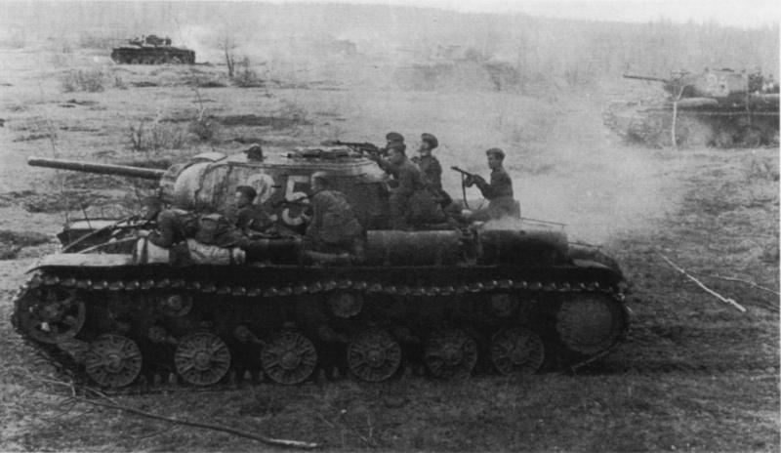

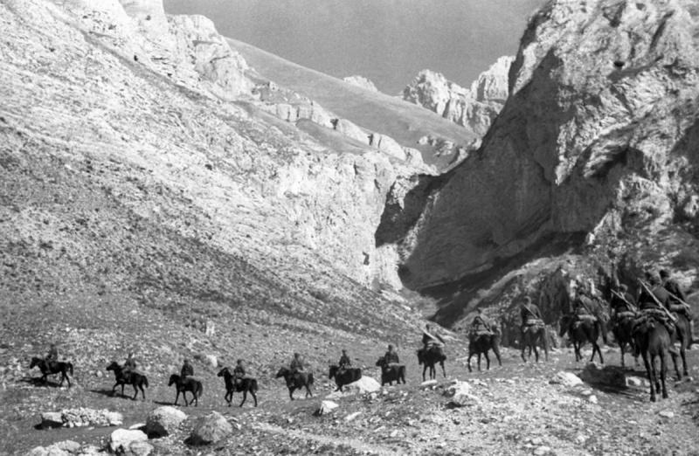

Казачья станица Баталпашинская в 1939 году была переименована в город Черкесок, административный центр Черкесской автономной области в составе Ставропольского края. Население Черкесска при переписи 1939 года составляло 28,6 тысячи человек. Мирная жизнь горожан 22 июня 1941 года была прервана вероломным нападением гитлеровской Германии на Советский Союз. Черкесск имел ветку железной дороги на магистраль Ростов-Баку и являлся начальным пунктом Военно-Сухумской дороги, ведущей в Карачай и к Приэльбрусью, Клухорскому, Марухскому и другим перевалам Главного Кавказского хребта. Немецкие войска с целью прорваться в Закавказье на Северном Кавказе наступали тремя колоннами: в направлении Краснодар - Туапсе, Ставрополь - Грозный - Баку. Военно-Сухумская дорога в этих условиях приобрела особое значение. Немцы на Кавказе имели девятикратное превосходство в танках и авиации, двойное преимущество в артиллерии и пятикратное в живой силе. Однако попытки фашистов с ходу захватить Черкесск провалились. Лишь 11 августа 1942 г. немецкие войска вышли к окрестностям города.

Немецкие войска с целью прорваться в Закавказье на Северном Кавказе наступали тремя колоннами: в направлении Краснодар - Туапсе, Ставрополь - Грозный - Баку. Военно-Сухумская дорога в этих условиях приобрела особое значение. Немцы на Кавказе имели девятикратное превосходство в танках и авиации, двойное преимущество в артиллерии и пятикратное в живой силе. Однако попытки фашистов с ходу захватить Черкесск провалились. Лишь 11 августа 1942 г. немецкие войска вышли к окрестностям города.
К зиме 1942 года соотношение сил на фронтах стало меняться в пользу Советской Армии. Новые мобилизации дали армии солдат. Героическим, самоотверженным трудом советский народ обеспечил фронт техникой, оружием и боеприпасами.
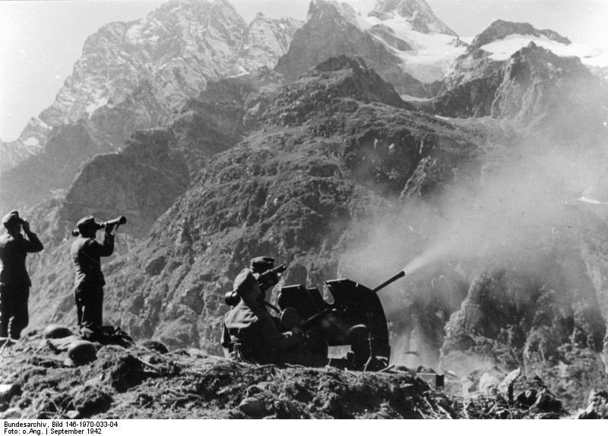

Освобождать Карачаево-Черкесию с востока от Нальчика шли войска 37-й армии генерал-майора П.М. Козлова,.
Немцы планировали Черкесск удерживать в течение 10-15 дней, эвакуировав по железной дороге тяжелое вооружение, свое военное и награбленное имущество.
Наше командование рассчитывало обойти Черкесск с севера, захватив железнодорожный пункт, и отрезать Черкесск от Невинномысска, а остальными дивизиями штурмовать город с востока и юго-запада, отрезав его от Усть-Джегуты, где у немцев был гарнизон. Черкесск приказано было взять 17января. Задача нашим войскам была поставлена сложная, а если учесть ограниченность сил, то и весьма трудная.
Штурм Черкесска с востока в ночь на 16 января. Наибольший успех в боях за Черкесск выпал на долю 875-го гвардейского полка 2-й гвардейской стрелковой дивизии. Им командовал майop Орехов. Этому способствовало то, что в авангардную роту 2-го батальона этого полка, которой командовал наш земляк из Хабеза, старший лейтенант Магомед Майлов, под утро 16 января из Черкесска, пройдя через расположение румынских и немецких частей, пришли два паренька
Юрий Здор, он был постарше, и 16-летний Коля Ковалев. Свирепый буран, мороз, переходивший за 20 градусов, загнали немцев и румын в теплые помещения, и Юрию Здору и Коле Ковалеву удалось не только самим пройти беспрепятственно, но и вооружиться пистолетами в неохраняемых грузовиках румынского военного обоза, стоявшего на нынешней площади Кирова. Этим же путем отважные парни повели за собой в Черкесск гвардейцев.
875-й полк майора Орехова окружил и после короткой схватки взял два взвода немцев, охранявших железнодорожный вокзалПерегруппировавшись, полк вышел к реке Кубань, внезапным ударом захватил севернее Зеленого острова переправу и начал сосредотачиваться на западном берегу реки Кубань.
Среди особо отличившихся было немало воинов, призванных из Карачаево-Черкесии. Так, старшина-гвардеец, командир взвода Умар Харцизов из Хабеза обнаружил казарму со спящими гитлеровцами, бесшумно снял часового, а в казарме - дневального, и захватил со своим взводом в плен более ста фашистов, за что был награжден орденом Красного Знамени и получил отпуск с заездом домой, к семье.
В ночь на 18 января части трех наших дивизий очищали улицы Черкесска oт остатка немецко-румынских частей, ликвидировали очаги сопротивления на Зеленом острове. 19 января 1943 года Совинформбюро сообщило: «На Северном Кавказе наши войска, заняв город Черкесск, переправились через реку Кубань.»
Ужё в конце 1943-го - начале 1944 год были восстановлены разрушенные цехи хлебокомбината, мясокомбината, швейной, обувной и мебельной фабрик, наиболее пострадавших от оккупантов. Были введены в действие черкесская электростанция и железнодорожная ветка Черкесск- Невинномысск. Общий валовый выпуск продукции г. Черкесска в 1943 году достиг 60% довоенного.
Отважно и героически сражались за свою Отчизну жители г. Черкесска. Четверо удостоены звания Героя Советского Союза. Это командир отделения 875-го (15-го) гвардейского полка сержант Иосиф Лаар, 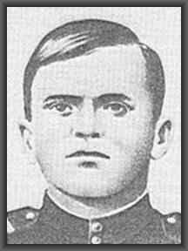
закрывший грудью амбразуру вражеского дзота;
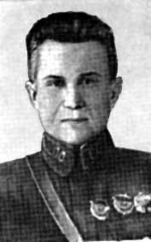 сражавшийся до последнего вздоха, схваченный и заживо сожженный гитлеровцами командир кавалерийского полка, подполковник Иван Лободин,
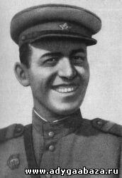
и похороненные на мемориале Героев Великой Отечественной войны в Черкесске командир воздушно-десантной роты лейтенант Мурат Карданов и заместитель командира стрелкового батальона Филипп Омельянюк.

В Черкесске в честь погибших в городском парке сооружен мемориал, где находятся также памятники легендарному Герою гражданской войны Я.Ф. Балахонову и Герою Советского Союза М.А. Карданову. Многие улицы города носят имена Героев Советского Союза: Л.М. Доватора, И.И. Лаара, И.И. Лободина. Одна из улиц носит имя начальника сводного штаба партизанских отрядов Г.М. Воробьева. В честь героев Великой Отечественной войны проводятся городские и республиканские спортивные соревнования, в школах и училищах города есть музеи и уголки Боевой Славы, установлены мемориальные доски с именами воинов, отдавших жизнь за Отечество.
Заключение.
Пусть навек исчезнут войны,
Чтобы дети всей земли
Дома спать могли спокойно,
Танцевать и петь могли,
Чтобы солнце улыбалось,
В окнах светлых отражалось
И сияло над землёй
Людям всем
И нам с тобой!

